Funktionskontrolle Augennotdusche

 | Raum:

Bei der Prüfung sind neben dem Volumenstrom (mind. 6 L/min.), das Bild der Wasserverteilung des Kopfes und die Qualität des Wassers durch Sichtprüfung zu beurteilen.
Augenduschen müssen mindestens einmal im Monat auf ihre Funktionsfähigkeit geprüft werden.
Bei Unregelmäßigkeiten oder Funktionsstörungen der Augennotdusche ist umgehend ein Reparaturauftrag an Dezernat 4 zu stellen.

Verantwortliche/r | Datum | Unterschrift

Funktionskontrolle Körpernotdusche

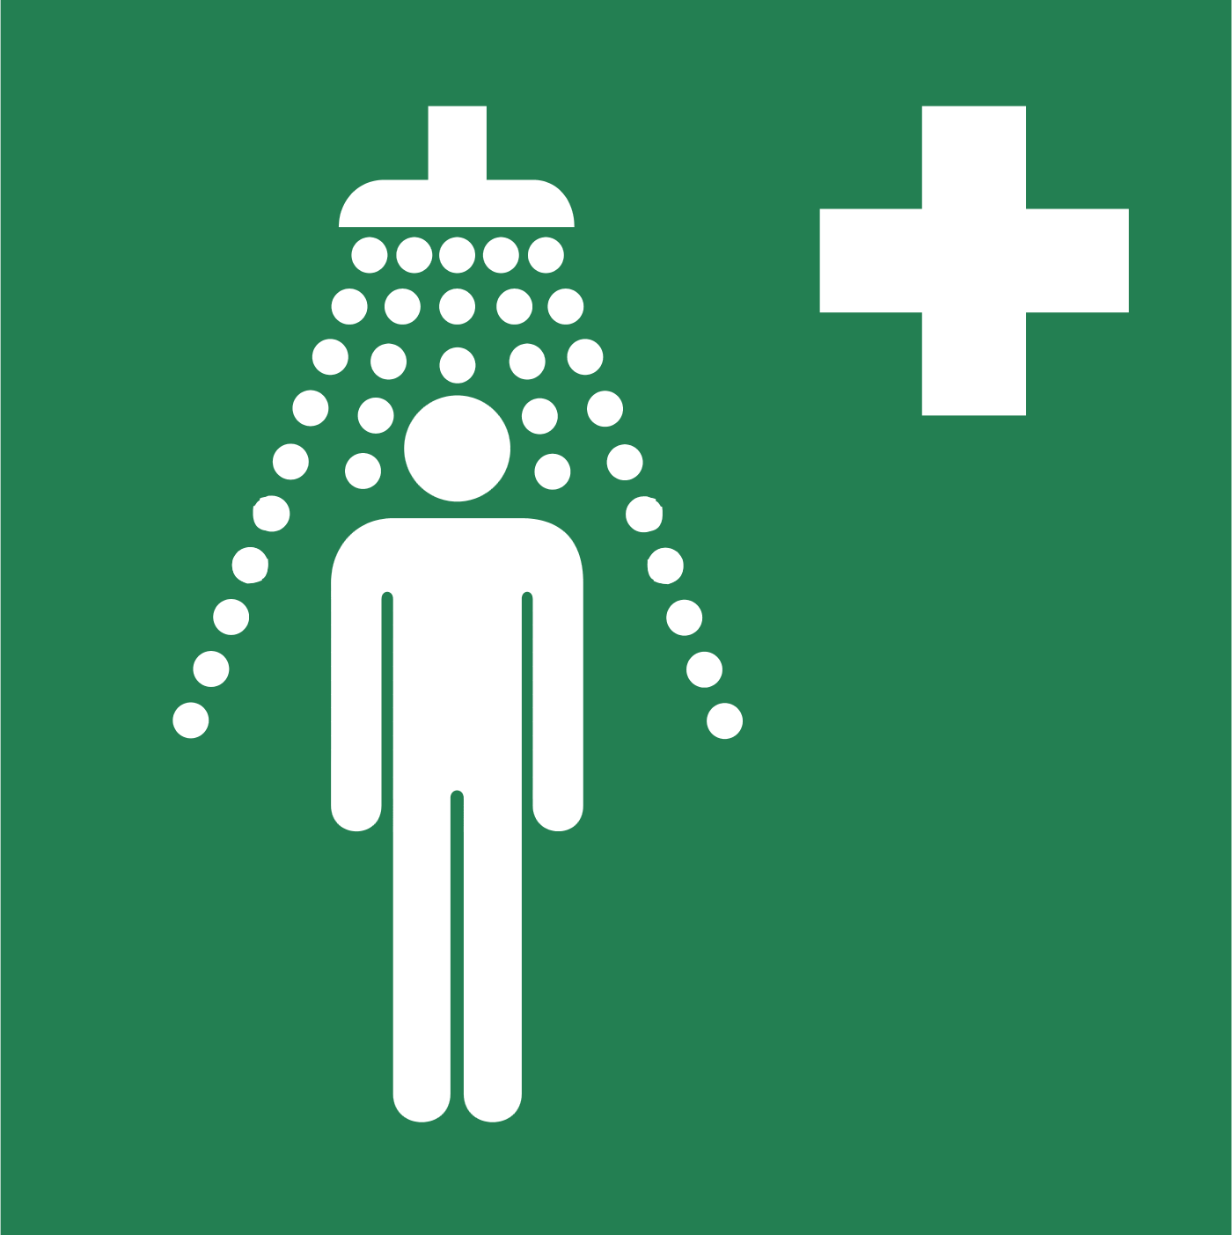 | Raum:

Bei der Prüfung sind neben dem Volumenstrom (mind. 30 L/min.), das Bild der Wasserverteilung des Kopfes und die Qualität des Wassers durch Sichtprüfung zu beurteilen.
Körpernotduschen müssen mindestens einmal im Monat auf ihre Funktionsfähigkeit geprüft werden.
Bei Unregelmäßigkeiten oder Funktionsstörungen der Körpernotduschen ist umgehend ein Reparaturauftrag an Dezernat 4 zu stellen.

Verantwortliche/r | Datum | Unterschrift

